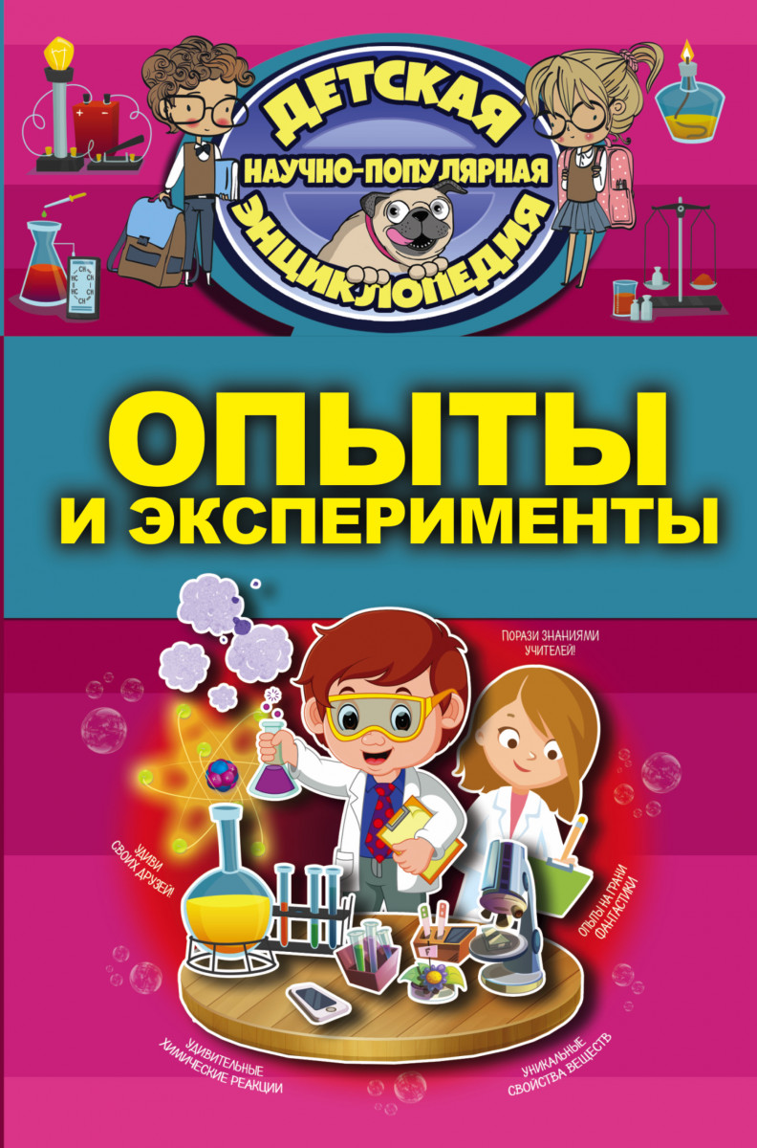

Дорогие маленькие исследователи! В этой книге вы найдете увлекательные и безопасные опыты, которые помогут вам развить воображение, логическое мышление и любознательность. Погрузитесь в мир науки и откройте для себя множество удивительных фактов о окружающем мире. Готовы ли вы стать настоящими маленькими учеными? Тогда дерзайте и погнали в веселое путешествие по миру экспериментов!
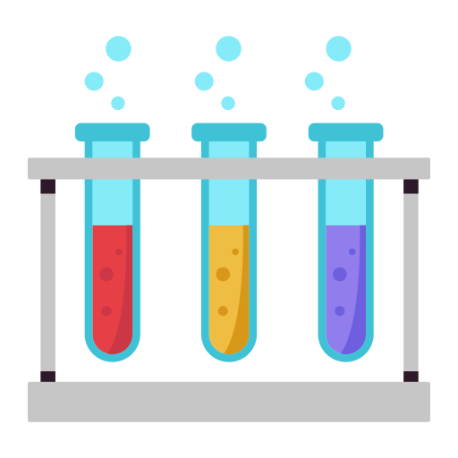
Содержание

1. Сила воды: эксперименты с жидкостями
2. Загадки земли: изучаем природу
3. Атмосфера земли: эксперименты с воздухом

Волшебница вода – красота всей природы.
Вода живая, она бежит или волнуется ветром, она движется и даёт жизнь и движение всему ее окружающему. Если бы мы с вами взглянули на Землю из Космоса, то увидели бы, что большая часть нашей планеты покрыта водой. Вода – в морях, океанах, реках, озёрах. На высоких горах, в Арктике и Антарктиде вода находится в виде снега и льда. Много вода в атмосфере: это облака, туман, дождь, пар, снег. С каждым годом на нашей Земле мелеют реки, заводы выливают в водоёмы промышленные отходы, садоводы и дачники сваливают мусор в озера и пруды. Человеку и всему живому нужна вода.
«Воду нужно беречь» - говорят родители и воспитатели в детском саду. Об этом говорят по телевизору и пишут в газетах. А зачем ее беречь, если ее вон сколько вокруг? И дома в кране, в колонке на улице, в реках, озерах, и морях! Но сейчас вода очень сильно загрязнена. Люди загрязнили почву, воду, воздух. И поэтому у людей ухудшается здоровье. Чистой вода, которую можно безопасно пить, мало. Без воды не может жить ни что живое.
Поэтому воду нужно беречь! Но чтобы сохранить воду на планете нужны образованные люди, которые бы знали все o воде.
Юные исследователи, мы предлагаем вам провести несколько экспериментов с водой и выяснить, какие свойства есть у воды.
Опыт №1 «Какая вода на вкус?»
Нам понадобиться:

лимон
3 стакана воды
сахар

План действий:

+ =

+ =

=
Опыт №2 «Какой цвет у воды?»
Нам понадобиться:
Игрушка

Стакан воды

План действий:

+ =

Эксперимент №1 «Жидкая вода»
Нам понадобиться:
Салфетка
Пустой стакан
Стакан воды

План действий:
1. Ставим стакан воды и пустой стакан с расстоянием между 1 – 2 см.

2. Складываем салфетку в жгутик.
3. Сгибаем жгутик из салфетки пополам и опускаем оба края в стаканы, на одинаковую длину.
4. Наблюдаем, что происходит в ходе эксперимента.
Вывод проведенного эксперимента:

Эксперимент №2 «Твердая вода»
Нам понадобиться:
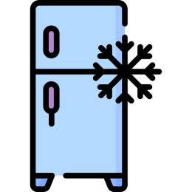
Холодильник
Стакан воды
Форма для льда

План действий:
1. Стакан воды аккуратно разливаем в форму для льда.
2. Отправляем форму в морозильную камеру на 2 часа.
3. Достаем форму и смотрим, что произошло с водой.

Вывод проведенного эксперимента:

Опыт №3 «Взаимодействие воды с другими веществами».
Нам понадобиться:
Стакан воды
Коктельная трубочка

План действий:
1. Опусти в стакан с водой соломинку и начни в нее дуть.
Ответь на вопросы:
1. Что произойдет, если в воду попадет воздух?
2. Что появляется? Какой они формы?
3. Они остаются на дне или на поверхности?
4. Как ты думаешь почему?

Запиши ответы на вопросы тут

Эксперимент №3 «Может ли кипеть холодная вода?»
Нам понадобиться:
Аптечная резинка
Плотный носовой платок
Стакан воды

План действий:
1. Намочите и выжмите носовой платок.
2. Налейте полный стакан холодной воды.
3. Накройте стакан платком и закрепите его аптечной резинкой.
4. Продавите середину платка так, чтобы он на 2 – 3 см погрузился в воду.
5. Переверните стакан над раковиной вверх дном.
6. Одной рукой держите стакан, второй легонько ударьте по дну стакана.
Ответьте на вопрос: что произошло?

Мокрый платок не пропускает воду. Когда мы ударяем по стакану, в нем образуется вакуум, и воздух через носовой платок начинает поступать в воду, всасываемый вакуумом. Вот эти-то пузырьки воздуха и создают впечатление, что вода «кипит».

Контрольные вопросы по пройденной теме:
1. Имеет ли вода вкус?
2. Имеет ли вода цвет?
3. Может ли быть вода твердой?
4.Что произойдет, если в оду попадет воздух?
5. Может ли кипеть холодная вода?

Загадки земли изучаем природу
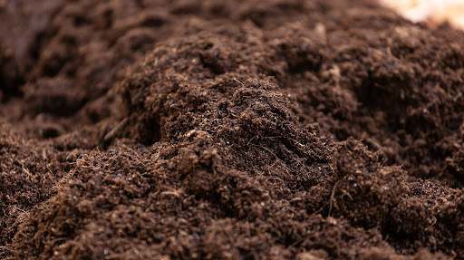
Почва — это верхний плодородный слой земли. Почва состоит из различных компонентов: песка, глины, перегноя, воздуха, воды. Также неотъемлемая часть почвы — живые организмы: животные, растения (их корни), грибы, бактерии, лишайники. Песок и глина — твёрдая часть почвы, её основа. Она служит опорой для закрепления корней растений, средой, где перемещаются и строят норы животные. Если в почве больше песка, она рассыпчатая, а если глины — податливая, как пластилин. От содержания различных веществ в почве зависит её плодородие.
Плодородие — это способность почвы снабжать растения питательными веществами, водой и воздухом для их полноценного роста и развития.
Плодородие — важнейшее свойство почвы.
Живой мир почвы очень разнообразен и тоже влияет на её плодородие. Например, дождевые черви, медведки, кроты, перемещаясь в почве, рыхлят и перемешивают её. Созданные ими ходы заполняются воздухом. Так почва насыщается кислородом. Почвенные бактерии участвуют в образовании перегноя.
Перегной — это разложившиеся остатки растений и животных.
Перегной придаёт почве тёмный цвет. Чем больше перегноя в почве, тем она плодороднее. Остатки отмерших организмов разлагаются и насыщают почву минеральными солями, которые способствуют росту и развитию растений. Соли перемещаются по растению с водой, которую всасывают корни.
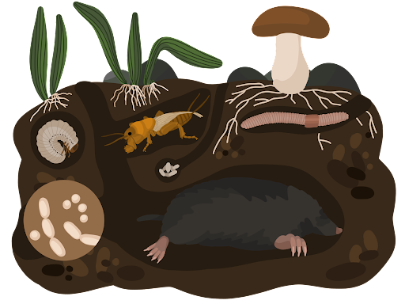
Даже в очень сухой и плотной почве между частицами песка, глины и перегноя есть место для воды и воздуха. Для роста растений важно, чтобы почва была достаточно влажной и насыщенной кислородом. Поэтому, выращивая культурные растения, нужно рыхлить и поливать почву.

(почва и ее обитатели)
Как образуется почва?
Исследованием почвы занимался выдающийся русский учёный Василий Васильевич Докучаев. Он заложил основу новой науки—почвоведения.
Почвоведение — это наука о почвах.
Образование почвы — это сложный и длительный процесс. Его можно описать последовательностью событий:
1. Горные породы (камни) под воздействием ветра, воды, солнца, перепадов температур разрушаются, в них появляются трещины.
2. В трещинах поселяются бактерии, водоросли, грибы, а затем вырастают лишайники и мхи, травы.
3. Растения, разрастаясь, увеличивают трещины, постепенно разрушают горную породу — так формируется твёрдая часть почвы. В ней накапливаются остатки отмерших организмов, образуя перегной. Главную роль в этом процессе играют растения.
4. Постепенно количество перегноя увеличивается, и твёрдая горная порода покрывается влажной рыхлой плодородной почвой.
Слой почвы толщиной в один сантиметр формируется около 300 лет!
Какую роль почва играет в природе и жизни человека?
Почвы в разных точках нашей планеты различаются по цвету, составу и плодородию. На каждом типе почв может произрастать определённая растительность.
Основные типы почв на территории России
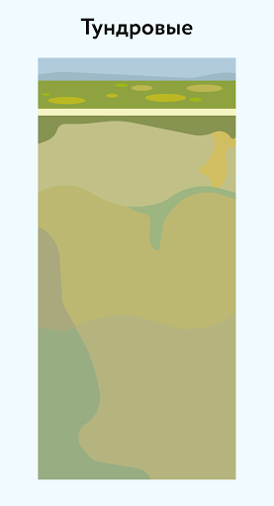
1. Тундровые почвы. На севере России почвы почти круглый год мёрзлые и покрыты снегом. В них накапливается много влаги. Растут на этих почвах в основном мхи и лишайники, а почвенных животных почти нет. Такие почвы назвали тундровыми. Они малоплодородные и непригодны для выращивания сельскохозяйственных культур.
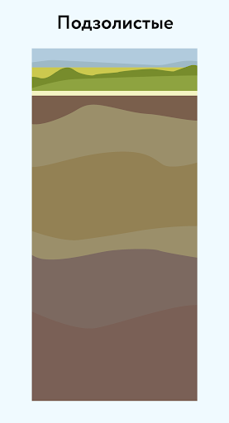
2. Подзолистые почвы. Большую часть территории нашей страны занимают хвойные леса — тайга. Под ними сформировались подзолистые почвы, этот тип почв самый распространённый в России. Кроме того, эти почвы встречаются в смешанных лесах, где хвойные деревья растут вместе с берёзой, ольхой и другими широколиственными породами. В подзолистых почвах мало перегноя, их можно узнать по серому цвету. В них живут кроты, черви, насекомые.
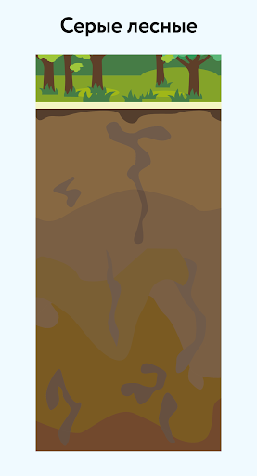
3. Серые лесные почвы сформировались под широколиственными лесами. Они более плодородны, чем подзолистые почвы, и немного темнее их по цвету. На таких почвах растут дуб, граб, ясень и другие деревья. Кроме древесных пород, здесь произрастают травы и кустарники. Животный мир представлен червями, кротами, насекомыми.
4. Чернозёмы — самый плодородный тип почв на планете. Они почти чёрного цвета, потому что в их составе много перегноя. Животный мир очень богат: можно встретить сусликов, сурков, земляных зайцев, мышей, червей, насекомых. Люди давно заметили, что на этих почвах можно получить большие урожаи. На большинстве чернозёмных почв в нашей стране выращивают сельскохозяйственные культуры. Поэтому чернозёмные почвы нужно беречь.
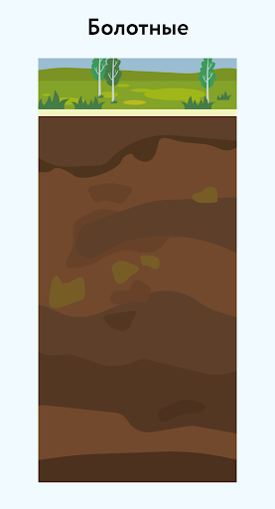
5. Болотные, или торфяные, почвы образуются на болотах. Они коричневого цвета. Несмотря на то, что в них много остатков отмерших растений, перегноя почти нет, так как из-за сырости растения не до конца разлагаются. Так образуется торф — горючее полезное ископаемое. Чтобы можно было использовать болотные почвы для выращивания сельскохозяйственных культур, люди осушают болота и вносят на осушенные территории удобрения. После такой подготовки на торфяных почвах тоже можно получить неплохие урожаи.
Роль почвы в природе
Почва играет особую роль в жизни нашей планеты. Без неё не могут существовать растения, животные, грибы и бактерии, а сама почва не будет формироваться без участия живых организмов. Из почвы растения получают воду и растворённые в ней питательные вещества. Она же является местом обитания для живых существ: микроорганизмов, червей, насекомых, кротов, слепышей, землероек и многих других. В ней они добывают себе пищу, укрываются от непогоды, выводят и растят потомство.
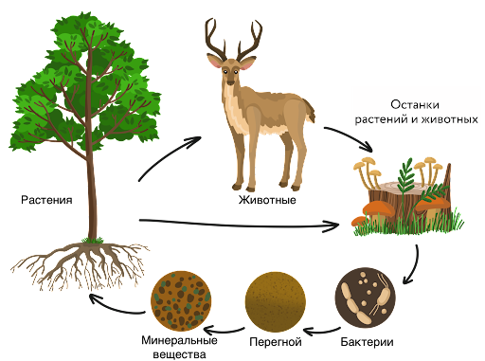
Организмы, погибнув, попадают в почву и с помощью бактерий превращаются в перегной, который используют растения. Так происходит круговорот веществ в природе.

(Круговорот веществ в природе)
Человек строит дома, заводы и дороги. При постройке он может использовать глину и песок из почвы как строительные материалы. Люди создают теплицы и огороды, вспахивают луга и степи, чтобы выращивать культурные растения и получать урожай. Таким образом, они используют плодородие почвы. Почва способна обезвреживать различные ядовитые химические вещества в небольших количествах. Попадая в неё, они постепенно разрушаются и становятся безопасными. Но если химическое загрязнение слишком сильное, организмы, живущие в почве, гибнут и снижается её плодородие. Поэтому важно не допускать загрязнения почвы, чтобы не навредить её обитателям.
А теперь юные исследователи, мы предлагаем вам провести несколько экспериментов и опытов с почвой и выяснить, какие свойства есть у почвы.
Опыт №1 «Обнаружение воздуха».
Нам понадобиться:

Горсть земли
Стакан воды

План действий:
1. Опустите в стакан с водой небольшой комок почвы.
2. Понаблюдай, что будет происходить.
Вывод проделанного опыта.

Опыт №2 «Обнаружение воздуха».
Нам понадобиться:
Перчатки

Горсть земли

План действий:
1. Наденьте перчатки, возьмите в руки горсть земли, рассмотрите ее.
2. Сожмите горсть земли в руках.
Ответь на вопросы:
1. Где прячется воздух в земле?
2. После сжатия горсти земли, что произошло с ней? Она увеличилась или уменьшилась?
3. Почему горсть земли уменьшилась?

Запиши ответы на вопросы тут

Опыт №3 «Как быстрее?».
Нам понадобиться:
2 бутылки
Семена
Удобрение
Земля
2 горшка

Вода

План действий:
1. Выберите семена для посадки.
2. Подготовьте все необходимые материалы и рабочее место.
3. Насыпьте земли в горшки и сделайте в земле углубления для посадки семян.
4. Посадите семена в землю и сверху присыпьте землей.
5. Наберите воды в 2 бутылки.
6. В одной из бутылок с водой разведите удобрения (при помощи родителей).
7. Сделайте пометку на горшке, который будете поливать водой с удобрением.
8. Поливайте ваши саженцы одновременно, разной водой.
9. Наблюдайте, что происходит с семенами, где быстрее прорастут ростки.
10. Заведите дневник наблюдений для фиксирования изменений.

Эксперимент № 1 «Из чего состоит почва?»
Нам понадобиться:

Вода
Лупа
Прозрачная тара
Земля

План действий:
1. Возьмите комочек земли, опустите в стакан с водой, и дадим ей отстояться.
2. Понаблюдайте, что происходит с землей в воде.
3. Возьмите лупу и рассмотрите все компоненты почвы.
4. Нарисуйте компоненты почвы, используя цветные карандаши и подпишите каждый.

Эксперимент №2 «Есть ли в почве вода?»
Нам понадобиться:
Свечка
Земля
Лабораторное стело
Фарфоровая чашка

План действий:
1. Насыпьте земли в фарфоровую чашку и накройте сверху лабораторным стеклом.
2. Зажгите свечу (при помощи родителей).
3. Возьмите чашку и поместите ее над свечой.
4. Понаблюдайте, что будет происходить.

Запишите вывод эксперимента.

Контрольные вопросы по пройденной теме:
1. Есть ли воздух в почве?
2. Есть ли вода в почве?
3. Из чего состоит почва?
4. Почвоведение это наука о?
5. Важнейшее свойство почвы это?

Запиши ответы на вопросы тут.

Атмосфера земли: эксперименты с воздухом
Воздух нас окружает везде: на улице и в помещениях. Воздух проникает во все щели и трещины, он есть под землёй, в почве и в воде. Воздух — это часть неживой природы.
Воздух — это смесь газов: азота, кислорода и углекислого газа. Самый важный из них кислород, потому что именно им дышит человек. Воздух есть везде на улице, в комнате, в земле, в воде. Любое свободное пространство на нашей планете естественным образом заполняется воздухом.
Атмосфера - это воздушная оболочка, которая окружает нашу планету.
Мощный слой воздуха окружает Землю. Он сохраняет тепло на нашей планете, полученное от Солнца. Воздух необходим всему живому на Земле. Он нужен животным и людям для дыхания. Птицам и насекомым воздух нужен для полётов. Необходим он и растениям, которые тоже «дышат». Растения погибают, если воздух не поступает к их корням и листьям. Воздух - невидим, но его можно обнаружить с помощью органов чувств. Например, при дуновении ветра.
Ветер - это движение воздуха.
Воздух прозрачный и бесцветный, поэтому мы можем различать цвет и форму предметов даже вдали. Чистый воздух не имеет запаха. Если мы ощущаем на улице различные запахи, то только потому, что частицы пахучих веществ смешиваются с воздухом. Воздух хорошо пропускает солнечные лучи, поэтому поверхность Земли хорошо нагревается в солнечную погоду. Воздух должен быть чистым, но во многих местах, особенно в городах, он сильно загрязнён. Заводы и фабрики выбрасывают в атмосферу вредные вещества. Такой воздух опасен для людей, растений и животных. На заводах и фабриках должны работать специальные установки, которые улавливают вредные вещества. Для того чтобы воздух был чистым, очень важно беречь растения. Они своими листьями задерживают пыль и гарь. Растения также поглощают углекислый газ и вырабатывают кислород. Потому в местах, где много растительности, дышится легко.
Чтобы воздух в помещении был чистым, нужно регулярно проветривать, пылесосить, делать влажную уборку.
Только чистый воздух — прозрачный и не имеет запаха.

А теперь юные исследователи, мы предлагаем вам провести несколько экспериментов и опытов с воздухом и выяснить, какие свойства есть у воздуха.

Опыт №1 «Обнаружим воздух»
Нам понадобиться:
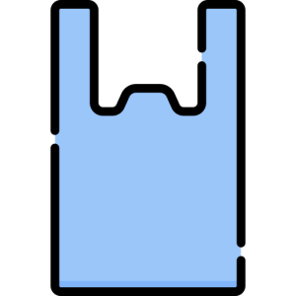
Целлофановый пакет

План действий:
1. Возьмите целлофановый пакет, и рассмотрите его.
2. Наберите в пакет воздух и завяжите его, чтобы пакет стал упругим.
Вывод проделанного опыта:

Опыт №2 «Воздух внутри меня»
Нам понадобиться:

Трубочка
Стакан с водой

План действий:
1. Возьмите трубочку, подставьте ладошку и подуйте в трубочку.
2. Возьмите стакан с водой, опустите трубочку в стакан и подуйте в него.
Вывод проведенного опыта.

Опыт №3 «Имеет ли воздух силу?»
Нам понадобиться:
Тара для воды
Вода
Бумажный кораблик

План действий:
1. Сделайте из картона или бумаги кораблик.
2. Налейте воды в таз и отправьте туда ваш кораблик.
3. Попробуйте подуть на кораблик сначала умеренно, постепенно увеличивайте силу воздуха.
Вывод проведенного опыта.

Контрольные вопросы по пройденной теме.
1. Напишите характеристику воздуха.
2. Какой воздух имеет запах?
3. Что необходимо делать, чтобы воздух в помещении был чистым?
4. Внутри человека есть воздух?
Запиши ответы на вопросы тут.

Дорогие друзья! Я надеюсь, что вы нашли в нашей книге много интересных и увлекательных опытов, которые помогли вам лучше понять окружающий мир и принципы его работы. Помните, что эксперименты - это замечательный способ узнавать что-то новое, развивать свои навыки и креативность. Будьте аккуратны, следуйте инструкциям и всегда спрашивайте у взрослых помощи. Удачи вам в ваших научных исследованиях!

